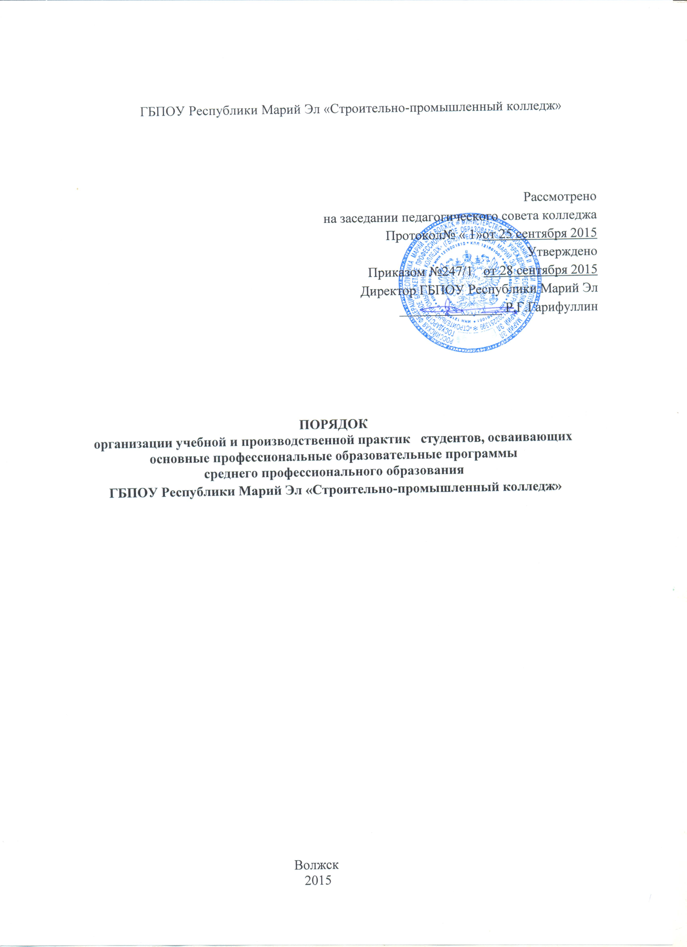

Настоящее Положение подготовлено в соответствии с Законом Российской Федерации «Об образовании», приказом Министерства образования и науки Российской Федерации от «18» апреля 2013г. № 291«Об утверждении Положения о практике обучающихся, осваивающих основные профессиональные программы СПО»; зарегистрирован в Минюсте России 14 июня 2013 г. Рег. № 28785
Настоящее Положение определяет порядок организации и проведения учебной и производственной практики студентов (далее - студенты), осваивающих основные профессиональные образовательные программы среднего профессионального образования в соответствии с федеральными государственными образовательными стандартами среднего
профессионального образования (далее - ФГОС СПО).
Общие положения
1. Видами практики студентов, осваивающих ОПОП СПО, являются: учебная практика и производственная практика (практика по профилю специальности и преддипломная практика (далее - практика).
2. Программы практики студентов являются составной частью ОПОП СПО, обеспечивающей реализацию ФГОС СПО.
3. Практика имеет целью комплексное освоение студентами всех видов профессиональной деятельности по специальности СПО, формирование общих и профессиональных компетенций, а также приобретение необходимых умений и опыта практической работы студентами по специальности.
4. Учебная практика направлена на формирование у студентов практических профессиональных умений, приобретение первоначального практического опыта, реализуется в рамках модулей ОПОП СПО по основным видам профессиональной деятельности для последующего освоения ими общих и профессиональных компетенций по избранной специальности.
Учебная практика может быть направлена на освоение рабочей профессии, если это является одним из видов профессиональной деятельности в соответствии с ФГОС СПО по специальности. В этом случае студент может получить квалификацию по рабочей профессии.
Этапы практики
1. Производственная практика включает в себя следующие этапы: практика по профилю специальности и преддипломная практика.
Практика по профилю специальности направлена на формирование у студентов общих и профессиональных компетенций, приобретение практического опыта и реализуется в рамках модулей ОПОП СПО по каждому из видов профессиональной деятельности, предусмотренных ФГОС СПО по специальности.
Преддипломная практика направлена на углубление у студентов первоначального профессионального опыта, развитие общих и профессиональных компетенций, проверку его готовности к самостоятельной трудовой деятельности, а также на подготовку к выполнению выпускной квалификационной работы (дипломного проекта или дипломной работы) в организациях различных организационно-правовых форм (далее - организация).
2. Содержание практики определяется требованиями к результатам обучения по каждому из модулей ОПОП СПО в соответствии с ФГОС СПО, рабочими программами практик, разрабатываемыми и утверждаемыми образовательной организацией, реализующим ОПОП СПО (далее - образовательная организация), самостоятельно.
Организация производственной (профессиональной) практики
1. Учебная практика проводится, как правило, в учебных, учебно- производственных мастерских, лабораториях, полигонах, ресурсных центрах и других вспомогательных объектах образовательной организации.
Учебная практика может также проводиться в организациях в специально-оборудованных помещениях на основе договоров между организацией и образовательной организацией.
Учебная практика проводится мастерами производственного обучения и (или) преподавателями специальных дисциплин .
2. Производственная практика проводится, как правило, в организациях на основе договоров, заключаемых между образовательной организацией и этими организациями.
Во время преддипломной практики студенты зачисляются на вакантные должности, если работа соответствует требованиям программы преддипломной практики.
3. Сроки проведения практики устанавливаются колледжем в соответствии с ОПОП СПО.

4. Учебная практика и практика по профилю специальности проводятся как непрерывно, так и путем чередования с теоретическими занятиями по дням (неделям) при условии обеспечения связи между содержанием учебной практики и результатами обучения в рамках модулей ОПОП СПО по видам профессиональной деятельности.
Преддипломная практика проводится непрерывно после освоения учебной практики и практики по профилю специальности.
5. В организации и проведении практики участвуют: образовательные организации; организации соцпартнеры.
Образовательные организации: планируют и утверждают в учебном плане все виды и этапы практики в соответствии с ОПОП СПО с учетом договоров с организациями; заключают договоры на организацию и проведение практики;
разрабатывают и согласовывают с организациями программу, содержание и планируемые результаты практики; осуществляют руководство практикой;
контролируют реализацию программы и условия проведения практики организациями, в том числе требования охраны труда, безопасности жизнедеятельности и пожарной безопасности в соответствии с правилами и нормами, в том числе отраслевыми;
формируют группы в случае применения групповых форм проведения практики;
совместно с организациями, участвующими в организации и проведении практики, организовывают процедуру оценки общих и профессиональных компетенций студента, освоенных им в ходе прохождения практики; разрабатывают и согласовывают с организациями формы отчетности и оценочный материал прохождения практики.
Организации, участвующие в проведении практики: заключают договоры на организацию и проведение практики; согласовывают программу практики, планируемые результаты практики, задание на практику; предоставляют рабочие места практикантам, назначают руководителей практики от организации, определяют наставников;
участвуют в организации и оценке результатов освоения общих и профессиональных компетенций, полученных в период прохождения практики; участвуют в формировании оценочного материала для оценки общих и профессиональных компетенций, освоенных студентами в период прохождения практики; обеспечивают безопасные условия прохождения практики студентами; проводят инструктаж студентов по ознакомлению с требованиями охраны труда и техники безопасности в организации.
6. Студенты , осваивающие ОПОП СПО в период прохождения практики в организациях: полностью выполняют задания, предусмотренные программами практики;
соблюдают действующие в организациях правила внутреннего трудового распорядка;
строго соблюдают требования охраны труда и пожарной безопасности.
7. Организацию и руководство практикой по профилю специальности и преддипломной практикой осуществляют руководители практики от образовательной организации и от организации соцпартнера.
8. В период прохождения практики с момента зачисления студентов на них распространяются требования охраны труда и правила внутреннего распорядка, действующие в организации, а также трудовое законодательство, в том числе в части государственного социального страхования.
Аттестация по итогам практики
1. Результаты практики определяются программами практики, разрабатываемыми колледжем совместно с организациями.
Аттестация по итогам производственной практики проводится с учетом (или на основании) результатов, подтверждаемых документами соответствующих организаций.
2. Практика завершается оценкой и/или зачетом студента освоенных общих и профессиональных компетенций.
3. Если ФГОС СПО в рамках одного из видов профессиональной деятельности предусмотрено освоение рабочей профессии, то по результатам освоения модуля ОПОП СПО, который включает в себя учебную практику, студент получает документ (свидетельство) об уровне квалификации. Присвоение квалификации по рабочей профессии должно проводиться с участием работодателей и при необходимости представителей соответствующих органов государственного надзора и контроля.
4. Результаты прохождения практики представляются студентом в колледж и учитываются при итоговой аттестации.
Отчетная документация студентов по практике:
  - по учебной практике - аттестационный лист;
  - по итогам производственной практики - дневник, отчет, производственная характеристика , аттестационный лист.
5. Общее руководство практикой осуществляет заместитель
директора по учебно-производственной работе.

Организация практики студентов заочного отделения

1. Учебная и производственная практика реализуется студентами заочного отделения самостоятельно с представлением отчета, аттестационного листа, характеристики, дневника.
2. Студенты, имеющие стаж работы по профилю специальности (родственной ей) или работающих на должностях соответствующих получаемой квалификации, освобождаются от прохождения практик, кроме преддипломной.
3.Преддипломная практика является обязательной для всех студентов, проводится после последней сессии и предшествует государственной итоговой аттестации, реализуется студентами в объеме 4 недель.
Преддипломная практика студентов-заочников проводится в организациях различных организационно-правовых форм по индивидуальным договорам, заключенным с организациями на период практики.

Организация труда мастеров п/о, преподавателей специальных дисциплин
1. Мастера производственного обучения в соответствии с тарифно-
квалификационными характеристиками (требованиями) по должностям
работников организации образования Российской Федерации относятся к
педагогическим работникам (Тарифно-квалификационная характеристика
(требования) по должностям работников организации образования
Российской Федерации), утвержденные приказом Минобразования России и
Госкомвуза России от 31.08.1995 г. № 463/1268).
2.Учебная нагрузка мастеров производственного обучения определяется исходя из количества учебных часов, предусмотренных учебным планом. Мастер производственного обучения должен осуществлять организационное обеспечение образовательного процесса, а также выполнять другую работу, предусмотренную должностной инструкцией мастера производственного обучения и работу по совершенствованию материально-технической базы колледжа.
3.Мастера производственного обучения, закрепленные за учебными группами в течение 36 часов рабочей недели непосредственно проводят уроки производственной (профессиональной) учебной практики, помогают руководителю практики от организации при проведении производственной практики на предприятиях, осуществляют контроль студентов при прохождении практики согласно графику контроля, по требованию работодателей возглавляющих работу студентов на рабочих местах по профессии, осуществляют подготовку к организации и проведении квалификационного экзамена для присвоения студенту разряда по рабочей профессии.
4.Оплата труда мастеров производственного обучения за проведение практики производится по должностным окладам, исчисленным исходя из базового оклада и повышающих коэффициентов.
В тех случаях, когда к проведению учебной практики вместо мастеров производственного обучения привлекаются преподаватели специальных дисциплин, оплата их труда производится за фактически отработанное количество часов по ставкам, исчисленным из расчета должностного оклада мастера производственного обучения.
5. Если для руководства практикой по профилю специальности
и преддипломной практикой на каждую учебную группу направляются преподаватели специальных дисциплин, то оплата их труда осуществляется за фактическое количество выполненных часов, но не свыше объема времени, предусмотренного на практику.
Если практика осуществляется на предприятиях, где обучаются не менее половины группы, преподаватель специальных дисциплин осуществляет контроль в течение 2 часов в неделю согласно графику контроля практики.
Если студенты распределены на предприятия, расположенные вдали от учебного заведения (в других городах и республиках: Республика Татарстан, Республика Чувашия), или для студентов определено множество объектов практики, то контроль осуществляет преподаватель специальных дисциплин, не реже 2 раз в неделю (4 часа в неделю) согласно графику контроля практики.

